实验三 数码管显示

一、实验目的和要求
初步学习和掌握MCS-51的体系结构和汇编语言，了解Keil编程环境和程序下载工具的使用方法。了解数码管输出的原理及编程方式。

二、实验器材和软件
单片机基础实验开发平台
Keil 开发环境
STC-ISP程序下载工具

三、实验内容
使用MCS-51汇编语言编写程序，完成以下功能：
- 使用三个数码管显示十进制数值
- 每隔0.1秒，该数值自动增一，到999后归零继续。
- 当开关S1按下时，暂停计数；S1松开时，恢复计数。

四、实验步骤

4.1 预习
参考附录三及其他辅助材料，学习8031汇编语言以及后面的实验原理。

4.2简单程序录入和调试
MCS51单片机汇编语言的基本格式比较简单，程序中可以使用通用寄存器或者内存单元进行计算。另外，单片机的程序没有退出到操作系统的概念，一般都是死循环程序。一个简单程序举例如下：
ORG 0000H ;复位起始地址
LJMP START ;中间地址保留给中断向量表
ORG 0040H ;程序实际起始地址
START: ; 实际程序
MOV R1, #55H
NEXT:
INC R1
MOV A, R1
MOV P0, A ;板上的P0口连接到8个LED，可以监视运行状态
SETB C
MOV P0.1, C; 令P0口的低1位始终为1，因此第2个LED会不亮。
MOV 40H,#2 ;使用内存单元
ADD A, 40H
LJMP NEXT
END
参考Keil使用指南，创建工程，设置工程参数，添加ASM文件，并录入上面的简单程序。确保无编译和链接错误。

4.3 程序调试
使用Keil环境可以进行仿真调试。进入“调试”菜单，开始调试，可以单步运行，或者先设置断点然后连续运行；可以在调试过程中观察各个寄存器的值。还可以在sys区域观察到当前程序执行的时间。

4.4 编写程序，完成功能

4.4.1 显示
本开发平台有3个数码管，使用串行方式连接在一起，具体电路参见实验原理。要想输出一个字形码，就需要从高位到低位依次向移位寄存器输出8个比特。移位寄存器的数据线和时钟线分别接到单片机的P1.1和P1.2管脚，可以使用MCS-51里面的位操作指令进行输出。连续输出3个字形，24个bit之后，欲显示的字形将稳定地显示在数码管上，程序可以转而执行其他工作。
七段字形的编码方式需要通过实验获得。这些编码作为程序中的常数，使用DB命令存放。在程序中，需要将数值转换为相应的字形编码，可以使用MOVC指令来完成。

4.4.2 时间
本实验要求的按时间显示数值，直接通过软件延时来实现，也就是若干次空循环来完成，不需要使用单片机内部的定时器等硬件资源。由于在后面的实验中也要使用软件的延时子程序，因此这里预先做准备。
本单片机使用12MHz主频的晶振，结合MCS51的体系结构和指令时序，可以计算每条指令的运行时间，也可以通过Keil环境的调试功能来检查程序片段的执行时间。当然，最后可以通过程序执行的总体运行结果来调整时间。希望同学能够通过这个过程，得出一段能够精确到1ms的子程序，重复调用100次，从而达到定时0.1s的效果。从而完成实验要求2。

4.4.3 开关
在本实验板上设置了两个开关S1和S2，分布接入到8031的P3.6和P3.7，开关按下时，输入0，松开时，输入1。利用这个开关完成实验要求3。

五、实验原理
本实验采用3个74HC164级联控制三个数码管的显示，具体实验原理如下图所示。其中使用单片机P1.1作为模拟串口数据，使用P1.2模拟串口时钟，CLR端接高电平。使用上一个74HC164的Q7作为下一个74HC164的输入端。
P1.1和P1.2就是8031的P1口的低1位和低2位（P1.0是最低位），既可以直接把P1当作一个寄存器来使用并传递数据，也可以使用“位操作”指令，直接向P1.1或P1.2赋值。
74HC164是高速CMOS 器件。74HC164是8位边沿触发式移位寄存器，串行输入数据，然后并行输出。数据通过两个输入端（A或B）之一串行输入；任一输入端可以用作高电平使能端，控制另一输入端的数据输入。两个输入端或者连接在一起，或者把不用的输入端接高电平，一定不要悬空。
时钟 (CLK) 每次由低变高时，数据右移一位，输入到Q0，Q0 是两个数据输入端（A和B）的逻辑与，它将上升时钟沿之前保持一个建立时间的长度。
主复位(CLR)输入端上的一个低电平将使其它所有输入端都无效，同时非同步地清除寄存器，强制所有的输出为低电平。

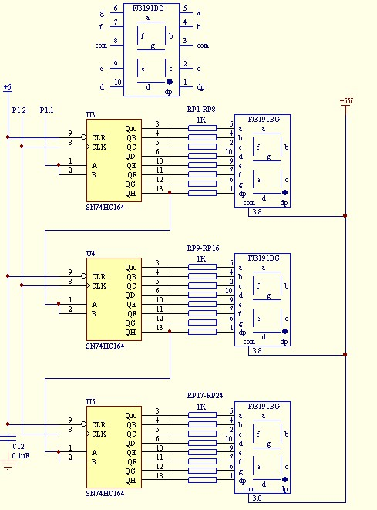

六、思考题
1、MCS51中有哪些可存取的单元，存取方式如何？它们之间的区别和联系有哪些？★
2、说明MOVC指令的使用方法。★
3、MCS51的指令时序是什么样的，哪类指令的执行时间较长？
3、在本实验环境下，能否控制显示数码的亮度？如何实现？

